Муниципальное дошкольное образовательное бюджетное учреждение «Детский сад № 29 «Серебряное копытце» комбинированного вида»

Развивающая предметно-пространственная среда логопедического кабинета.

Учитель-логопед Носонова Т.М.
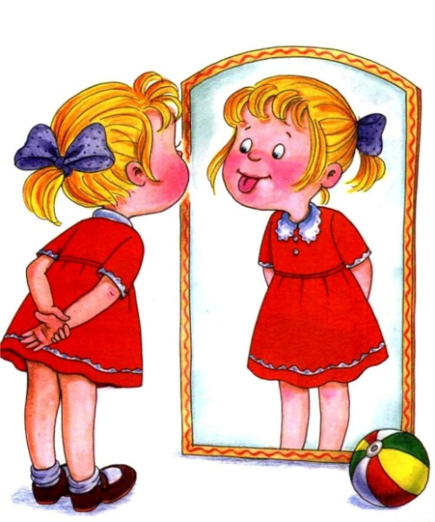

г. Минусинск

Назначение логопедического кабинета – это создание оптимальных условий для коррекционного обучения дошкольников с речевыми нарушениями
Принципы построения предметного пространства
соответствие психолого-педагогическим и санитарно-гигиеническим требованиям;
• системность;
• доступность;
• мобильность;
• многообразие материала;
• инновационная направленность;
• эстетика оформления.
Зона коррекции звукопроизношения
зеркало настенное
• рабочий стол
• логопедические зонды
• вата или ватные диски, спирт
• методическая литература на автоматизацию и дифференциацию звуков
• картотека (для заданий на дом) на автоматизацию и дифференциацию звуков в слогах, словах, предложениях, тексте
• карточки с артикуляционными укладами речевых профилей.
• картинный материал
• артикуляционная гимнастика в картинках
• постановочные зонды
Зона технических средств обучения
ТСО помогают улучшить и ускорить процесс обучения
• Ноутбук
• Компьютер детский обучающий с перфокартами.
• Диски с коррекционными, развивающими программами: «Игры для тигры»,
«Обучение грамоте», «Учись говорить правильно», «Пишем, читаем, играем», «Уроки логопеда».
Зона развития мелкой моторики
• разнообразные конструкторы
• шнуровки
• мозаика
• пазлы
• пирамидки, матрешки, мелкие игрушки
• игры с пуговицами, спичками
• сухие пальчиковые бассейны
• бассейн с водой
• трафареты (в соответствии с лексическими темами)
• картотека пальчиковой гимнастики, а также упражнений на координацию речи и движения
Зона развития фонематического слуха
Схемы слов с различным положением звуков, «звуковые дорожки», пособия для выполнения звукового анализа, игры для определения места звука в словах
Зона развития лексико-грамматической стороны речи
• картотека рассказов и сказок для пересказывания
• подбор предметных, сюжетных и серий сюжетных картин для составления рассказов разной сложности
• картинный материал по всем лексическим темам
• словесные игры
• Наборы картинного материала: антонимы, синонимы и омонимы.
• Подборка игровых заданий на закрепление грамматических категорий родного языка (предлоги, падежные формы, множественное число существительных).
Зона развития речевого дыхания
• детские музыкальные инструменты, соломинки для коктейля, вертушки, «ветродуйчики», картотеки дыхательных упражнений, мыльные пузыри, мелкие легкие игрушки.
Информационная зона
• График работы логопеда
• Консультации для родителей
• Различные памятки
• Игровые задания на развитие речевой и мелкой моторики
Зона методического сопровождения
Логопедическая документация:
• Выписка из протокола ПМПК на каждого ребенка (хранится у заведующего)
• Речевая карта на каждого ребенка
• Журнал обследования детей неречевых групп
• Перспективный план работы
• Календарный план работы логопеда
• Индивидуальные тетради детей
• Тетрадь учета индивидуальной работы.
• Тетрадь взаимосвязи логопеда в воспитателями группы
• Журнал учета посещаемости детей
• Папка с отчетами за последние 5 лет
• Папка – работа с родителями
• Папка – работа с педагогами
• План самообразования
• Журнал учета консультаций с родителями и педагогами

